ÇAYCUMA TSO FEN LİSESİ
2017 – 2018 ÖĞRETİM YILI, 10.SINIFLAR İKİNCİ YABANCI DİL ALMANCA DERSİ 1.DÖNEM 2.YAZILISI
NO : ADI-SOYADI : SNIFI: ALDIĞI NOT: SINAV TARİHİ: 05.01.2018

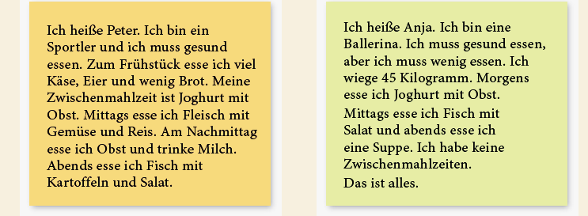

1. Welche Antwort ist richtig?
a) Peter und Anja sind Sportler. b) Anja isst am Abend alles. c) Peter hat keine Mahlzeit
d) Peter und Anja müssen ungesund essen e) Anja und Peter trinken Milch.

2. Wann isst Anja nicht?
a) abends b) morgens c) mittags d) nachmittags e) nachts

3. Welche Antwort ist falsch?
a) Abends isst Peter Fleisch, mittags Fisch. b) Morgens isst Anja Obst c) Anja wiegt fünfundvierzig kg.
d) Anja ist ein Madchen und Peter ist ein Junge. e) Auch Anja isst Fisch.

4.Frühstückt Peter?
a) Nein,er möchte nicht früstücken. b) Ja,er frühstückt nicht. c) Nein,er isst Kase,Eier,Brot
d) Ja,morgens frühstückt er. e) Nein,er isst nicht alles
5. Okuduğunuz metinde hangi sorunun cevabı verilmemiştir?
a) Wann b) Wer c) Was d) Wie e) Wo

6. “ 1968 ” Welche Antwort ist richtig?
a) Eintausend neunhundert achtundsechzig b) Neunzehntausendachtundsechzig c) Neunzehnundsechsundachtzig
d) Neunzighundertachtundsechzig e) Neunzehnhundertachtundsechzig

7. Wann hast du Geburtstag? (13.03.2007)

a) Ich habe am Marz dritten Geburtstag. b) Ich habe am dreizehn Marz Geburtstag

c) Ich habe am dreiten Marz Geburtstag d) Ich habe am dreıundzehnten Marz Geburtstag

e) Ich habe am dreizehnten Marz Geburtstag

8..Peter………das Abendessen mit Paul. Aber du ……das Abendessen mit Markus.

a) esst………esst b) isst……esst c) esst……..isst d) isst……..isst e)ist………ist

9. Die Frühlingsmonate sind………………………………
a) Mai ,Februar,Mai b) April,Februar,Marz c) April,Marz,Mai d) Mai,April,Juni e) Marz,Februar,Juni

10. Ein Jahr hat vier ………….,……………………….
a)Jahreszahlen b) Jahreszinsen c) Jahresertrage d) Jahresansatze e)Jahreszeiten

11.Welcher ist kein Fest?
a) Tag des Sieges b) Weihnachten c) Tag der Schrift d) Pfingsten e) Ostern

12. Kişisel bilgilerin verildiği metinde hangi bilgi yer almaz?
Mein Name ist Marianne. Mein Land ist Österreich.Ich bin 18 Jahre alt. Ich bin Schülerin .
Ich bin Österreicherin. Ich spreche Deutsch. Ich gehe auf das Gymnasium. Ich bin in der elften Klasse.Ich lebe in
Wien. Österreich ( Avusturya)
a) Natonalitat b) Wohnort c) Geschlecht d) Herkunft e) Beruf

13.. ………………………………………………… Nein, Emel geht nicht ins Theater. Welche Frage ist richtig?
a) Warum geht Emel nicht ins Theater? b) Geht Emel ins Theater? c) Wann geht Emel nicht?
d) Geht Emel ins Konzert ? e) Wer geht nicht ins Theater?

14. Meine Mutter ist Lehrer und steht jeden Tag um 6.00 auf. Sie arbeitet in der Schule.
Yukarıda verilen bilgilerde hangi sorunun cevabı yoktur ?
- Was b) Wann c) Woher d) Wo e) Wer

15. -Wie viel Uhr ist es? -Es ist 18.30.
a) Es ist halb acht b) Es ist halb sechs c) Es ist halb neun d) Es ist halb neunzehn e) Es ist halb achtzehn

16.-Wie spat ist es ? - Es ist 17.45.
a) Es ist viertel nach neun b) Es ist viertel nach zehn c) Es ist viertel vor neun
d) Es ist fünfzehn vor achtzehn e) Es ist viertel vor siebzehn

17. Frau Bommer ist ……….. Jahre 1970 …………… Sommer ………… August ,………Freitag…………19.00 Uhr geboren. Welche Antwort ist richtig?
a) in-im- am-am-um b) im-in-im-am-um c) ım-am-im-in-um d) im-im-im-am-um e) im-im-im-im-um

18.. -………. gibt es ………Frühstück ? - ………gibt Kase,Brot und Marmelade.

a) Was/zur/Er b) Wie/zum/Es c) Was/zur/Sie d) Wie/zu/ Es e) Was/ zum/ Es

19..Mein Vater hat ………………………, deshalb(bu yüzden) möchte er Mineral Wasser trinken.
- Wurst b) Lust c) Durst d) Hunger e) Kunst

20..Welche Mengenangabe ist richtig?
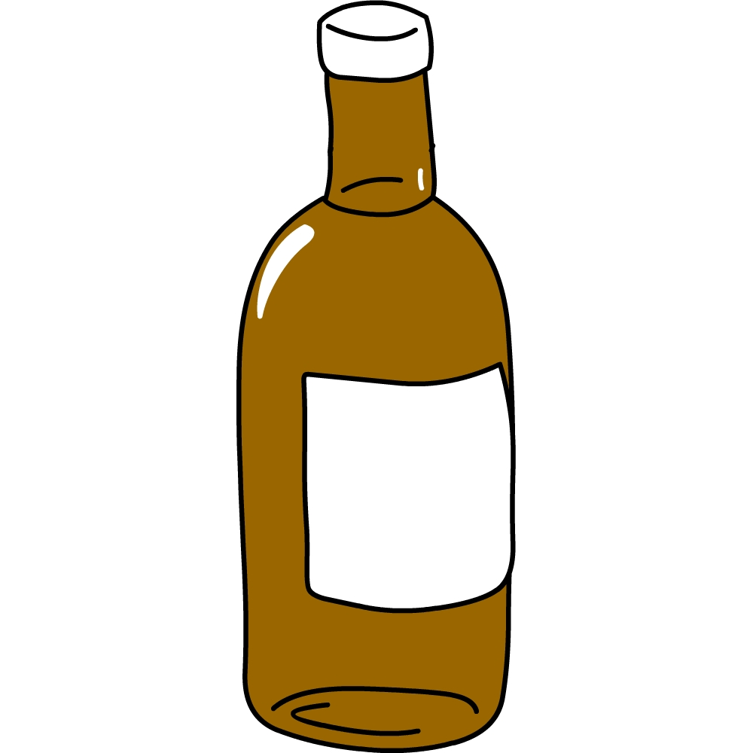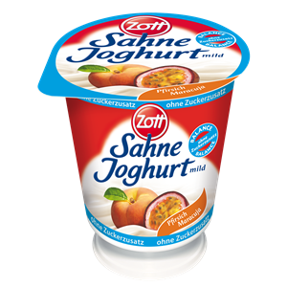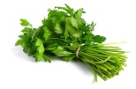
a) Ein Pfund Apfelsaft b) eine Tafel Pudding c) ein Teller Suppe d)ein Löffel Tee e)ein Stück Petersilie

.
21. Klaus: Wie viel kostet ein Eis? Monika: Ein Bananeneis kostet 1.30 € Klaus : Das ist sehr…………………..
a) lieber b) schön c) billig d) gesund e) gern
Erganze die Satze! Was passt?
Sibels Lieblingsgetrank ist Kola. Aber sie trinkt auch ………… (22) Fanta und sie trinkt auch Sprite …………….(23) Peter fragt: „Sibel, was trinkst du …………………… ? (24) Fanta oder Sprite ?”
Sibel sagt: „Fanta . Aber , ……………………………………… (25) trinke ich Kola.”
(Fragen:sormak , Sagen:söylemek)

22. a) lieber b) gern c) am liebsten d) am gernsten e)am besten
23. a) gern b) am liebsten c) lieber d) am gernsten e)am besten
24. a) gern b) lieber c) am liebsten d) am gernsten e)am besten
25. a) am gernsten b) lieber c) am liebsten d) gern e)am besten

1.) | A | B | C | D | E | 14.) | A | B | C | D | E
2.) | A | B | C | D | E | 15.) | A | B | C | D | E
3.) | A | B | C | D | E | 16.) | A | B | C | D | E
4.) | A | B | C | D | E | 17.) | A | B | C | D | E
5.) | A | B | C | D | E | 18.) | A | B | C | D | E
6.) | A | B | C | D | E | 19.) | A | B | C | D | E
7.) | A | B | C | D | E | 20.) | A | B | C | D | E
8.) | A | B | C | D | E | 21.) | A | B | C | D | E
9.) | A | B | C | D | E | 22.) | A | B | C | D | E
10.) | A | B | C | D | E | 23.) | A | B | C | D | E
11.) | A | B | C | D | E | 24.) | A | B | C | D | E
12.) | A | B | C | D | E | 25.) | A | B | C | D | E
13.) | A | B | C | D | E

VIEL ERFOLG!
DEUTSCHLEHRER BAŞARILAR

